中国技术进出口总公司
2015年校园实习生招聘

[公司简介]
中国技术进出口总公司（简称中技公司，英文缩写CNTIC），成立于1952年9月，1998年成为中央直接管理的国有大型骨干企业中国通用技术集团麾下的全资子公司。中技公司具有六十年的经营历史，在国民经济发展的各个时期，始终发挥着国家重大技术装备和成套设备进出口主渠道作用，在海内外享有盛誉。中技公司引进各种先进技术和成套设备、承包国际工程、出口成套设备与技术累计7000余项，金额超过1100亿美元，服务领域覆盖了能源、交通、通讯、冶金、建材等在内的国民经济重要产业领域。
主要业务包括：以重大技术装备和成套设备进出口为重点的国际贸易；以成套设备为载体的国际工程承包；国内外建设项目的方案策划、商务咨询、技术咨询、招标代理、工程技术服务、项目管理及投资等。
近年来，中技公司加快转型升级步伐，发挥专业化、集约化经营优势和技术贸易的品牌优势，巩固、扩大和创新重大技术装备引进业务，充分利用公司在海外传统市场的良好声誉、营销网络和业务渠道优势，大力发展国际工程承包和大型成套设备出口业务，取得了辉煌的业绩，使公司进入了一个崭新的发展阶段，并逐步形成了市场营销、商务集成、投融资、工程设计、项目管理五大核心能力。
[企业文化]
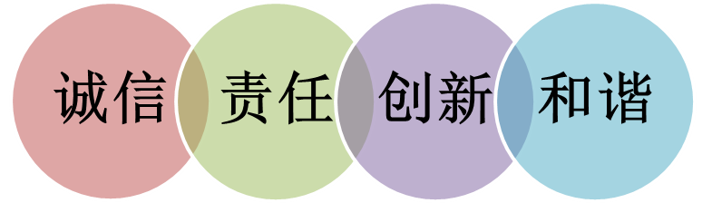
[招聘需求]
计算机专业实习生2人
主要职责：配合构建国际工程项目管理软件平台，负责梳理业务流程，制作标准表单，导入相关数据。
岗位要求：
1. 计算机科学与技术、软件工程、自动化等相关专业，在校本科生/研究生;
2.品行端正，有良好的职业素养；
3.每周至少工作3天以上，实习期2-3个月。
工作地点：北京（丰台区西三环中路90号通用技术大厦）
[简历投递]
电子邮件申请：zhaopin@cntic.genertec.com.cn
请以“应聘校园实习生—计算机”为邮件主题
以“姓名-学校-年级-专业”命名个人简历
[联系方式]
联系人：人力资源部 李老师、丁老师 联系电话：63349268、63349224

